Пластифицирующая полиэфирная смола MyPoly 373

Название бренда
- Polipol
Наименование раздела сайта, в котором разместить данную номенклатуру
- Полиэфирные системы-Литьевые смолы

Короткое описание:
MyPoly 373 — пластифицирующая полиэфирная смола со 100% удлинением при растяжении. Предназначена для придания жестким смолам и гелькоутам эластичных свойств. Вводится как добавка в основной состав в количестве 5 — 30%. Конечные продукты приобретают гибкость и могут подвергаться фрезерной, шлифовальной и другой механической обработке.

Область применения:
Применяют MyPoly 373 как пластифицирующую добавку при производстве любых изделий на полиэфирной основе, требующих дополнительной эластичности:
- кузовные детали корпусов автомобилей: бамперы, спойлеры;
- части лодок, катеров ниже ватерлинии;
- элементы автотюнинга;
- авиамодели, дроны;
- архитектурные формы;
- ремонт и заделка отверстий и пробоин.
Использование в качестве самостоятельного продукта не предусмотрено ввиду невысоких показателей механической прочности полиэфирной смолы.

Преимущества:
- Пластифицирующая полиэфирная смола MyPoly 373 имеет удлинение при растяжении 100%.
- Придает конечным материалам отливок заданные свойства гибкости с сохранением прочности на разрыв и сжатие основной смолы или гелькоута.
- Обеспечивает стеклопластикам повышенную эластичность, позволяющую подвергать готовые детали любой механической обработке: фрезерование, сверление, резка, шлифование, бурение.
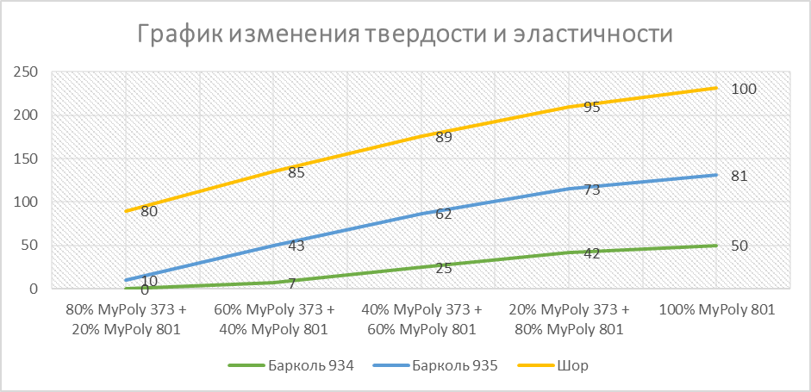
Измерения твердости проводились с помощью твердомеров Барколя моделей 934 и 935, и дюрометра Шора типа А.

Правила использования:
Перед использованием смолу MyPoly 373 необходимо тщательно перемешать до однородного состояния и довести до комнатной температуры (не ниже 15°С). Добавить 5 — 30% от массы основного материала полиэфирной смолы или гелькоута до введения катализатора. Отверждается 1% MEK-p (Butanox М 60). Работы с полиэфирами следует проводить в месте, защищенном от попадания прямых солнечных лучей. Рабочее место оборудуют приточно-вытяжной вентиляцией. Кожу рук, глаза и органы дыхания следует защищать спецсредствами.
Гарантийный срок хранения пластифицирующей смолы MyPoly 373 — 6 месяцев. Хранить продукт необходимо в плотно закрытой таре без попадания естественного света при температуре не выше 25°С. В случае хранения при более высокой температуре, жизнеспособность смолы сокращается.

Дополнительно:
Предел прочности — отношение максимально приложенной нагрузки до разрыва к площади поперечного сечения образца.
Модуль упругости — отношение напряжения, приложенного к материалу, к полученной деформации.

Характеристики (занести данные в «характеристики товара»):
Внешний вид компаунда:
Tиксотропность:
Плотность смеси, г/см3:
Динамическая вязкость при 25°С, мПа•с:
Усадка, %:
Доля стирола, %:
Полное кислотное число, mг KOH / г:
Время гелеобразования 100гр смеси при 23°С, мин:
Индекс преломления:
Содержание сухих веществ, %:
Средние значения типичных свойств смеси MyPoly 373 с другими смолами.
(данные занести во вторую таблицу)
Внешний вид смеси:
Соотношение смешивания (по весу):
Температура стеклования, °С:
Температура тепловой деформации HDT, °С:
Удельный вес, г/см3:
Прочность на изгиб, МРа:
Модуль упругости при изгибе, МРа:
Коэффициент поглощения влаги, %:
Твердость по шкале Барколя, %:
Упругость на изгиб/растяжение МРа:
Удлинение при разрыве, %:
Нагрузка при разрыве, МРа:
Предел прочности при растяжении, МРа:
Модуль упругости при растяжении, МРа:
Стойкость к ударным нагрузкам, kJ/m2:

Цены:
Наименование | Цена единицы (руб)
 |  | 0,1 | 1 | 5 | 20 | опт
Единица измерения | компл. | шт | шт | шт | шт | кг
Цена |  | 238 | 671 | 2 903 | 9 665 | 376
Стоимость за единицу
Вес упаковки (кг) |  | 0,12 | 1,12 | 5,5 | 21,7 | 1,08
Минимальный заказ |  |  |  |  |  | 225
Коэффициент единицы измерения |  |  |  |  |  | 225

Аналоги:

Пластифицирующая смола Polipol 373 аналогична по свойствам и сфере применения MyPoly 373

